1. База слов
   * Принимать базу слов в виде: Слово Перевод Название БД
   * Проверка вида
   * Возможность добавлять несколько слов через запятую
   * JSON
2. Обучение

* Возможность перейти в Главное Меню из любого места
* Если пользователь не знает ответ, он может попросить подсказку
  + 1 Подсказка – Показать первую букву
  + 2 Подсказка – Показать вторую букву (или случайную)
  + 3 Подсказка – Сообщить что на это слово больше подсказок нет (или показать перевод, и выбросить слово из тренировки)
* Если ответ неверный
  + Добавить фразу вроде "Не сдавайтесь!" или "Вы на правильном пути, продолжайте!".
  + Показать полный перевод, или подсказку
* Система оценок
  + Во время обучения добавить прогресс-бар
  + Добавить подсчет ошибок и правильных переводов.
  + В конце обучения предоставлять полную статистику
* Убрать повторения
  + Алгоритм, который гарантирует, что ошибки или пропуска слова оно повторится не раньше чем через одно слово (если слов осталось >2)

1. Проверка

* Проверка расстояния Левенштейна
  + Не прошел, если >= 2
* Проверка на транслит
  + Если замечены буквы из другого языка (после проверки Левенштейна) и ответ неверный, попробовать обернуть ответ
* Убирать буквы из лишнего языка и проверять
* Удалять лишние символы

1. Команды

* Главное Меню
* Режим обучения
  + Перевод ru-en
  + Перевод en-ru
* База слов
  + Добавить базу
  + Удалить базу
  + Просмотреть базы
  + Изменить базу
* Помощь
  + Все команды

1. В планах
   * Режим сложности
   * Принимать обычное слово, а подставлять перевод из переводчика
   * Заменить ё на е
   * Выбирать слова из списка
   * Проверка текста
   * В конце доп тест самые неудачные слова
2. Когда ответ неверный
   1. Подсказки
      1. При первой подсказке можно предоставить частичную подсказку, например первую букву слова, потом две буквы, а потом всё слово
      2. Добавить синоним слова, или предложение с ним (?)
   2. Лимит ошибок для каждого слова
      1. (3 попытки). После достижения лимита показывать правильный ответ.
      2. После лимита ошибок показывать тип ошибки
   3. Поощряйте пользователя даже при ошибке. Фразы вроде "Не сдавайтесь!" или "Вы на правильном пути, продолжайте!" могут поддержать мотивацию учащегося.
   4. Визуализация прогресса
      1. Показывать статистику правильных и неправильных ответов во время обучения + прогресс бар
   5. База данных для слов
   6. Убрать повторения
      1. Алгоритм, который гарантирует, что ошибки или пропуска слова оно повторится не раньше чем через одно слово (если слов осталось >2)
   7. Проверка ответов
      1. Проверка на транслит
      2. Проверка расстояния Левенштейна
   8. Пропуск слова
   9. Быстрый доступ к главному меню из любого места
   10. Подсчет ошибок
   11. Система оценок
   12. Режимы сложности
   13. Добавить команды
       1. Добавить базу слов
       2. Удалить базу слов
       3. Просмотр базы слов
       4. Изменить базу слов
       5. Главное меню
       6. Тренировка (Режимы)
       7. Помощь (все команды)
   14. В конце тренировки предоставлять статистику
   15. Ввод базы
       1. Нужно ввести слово-перевод-название базы
       2. Возможно изменить на перевод слова из переводчика

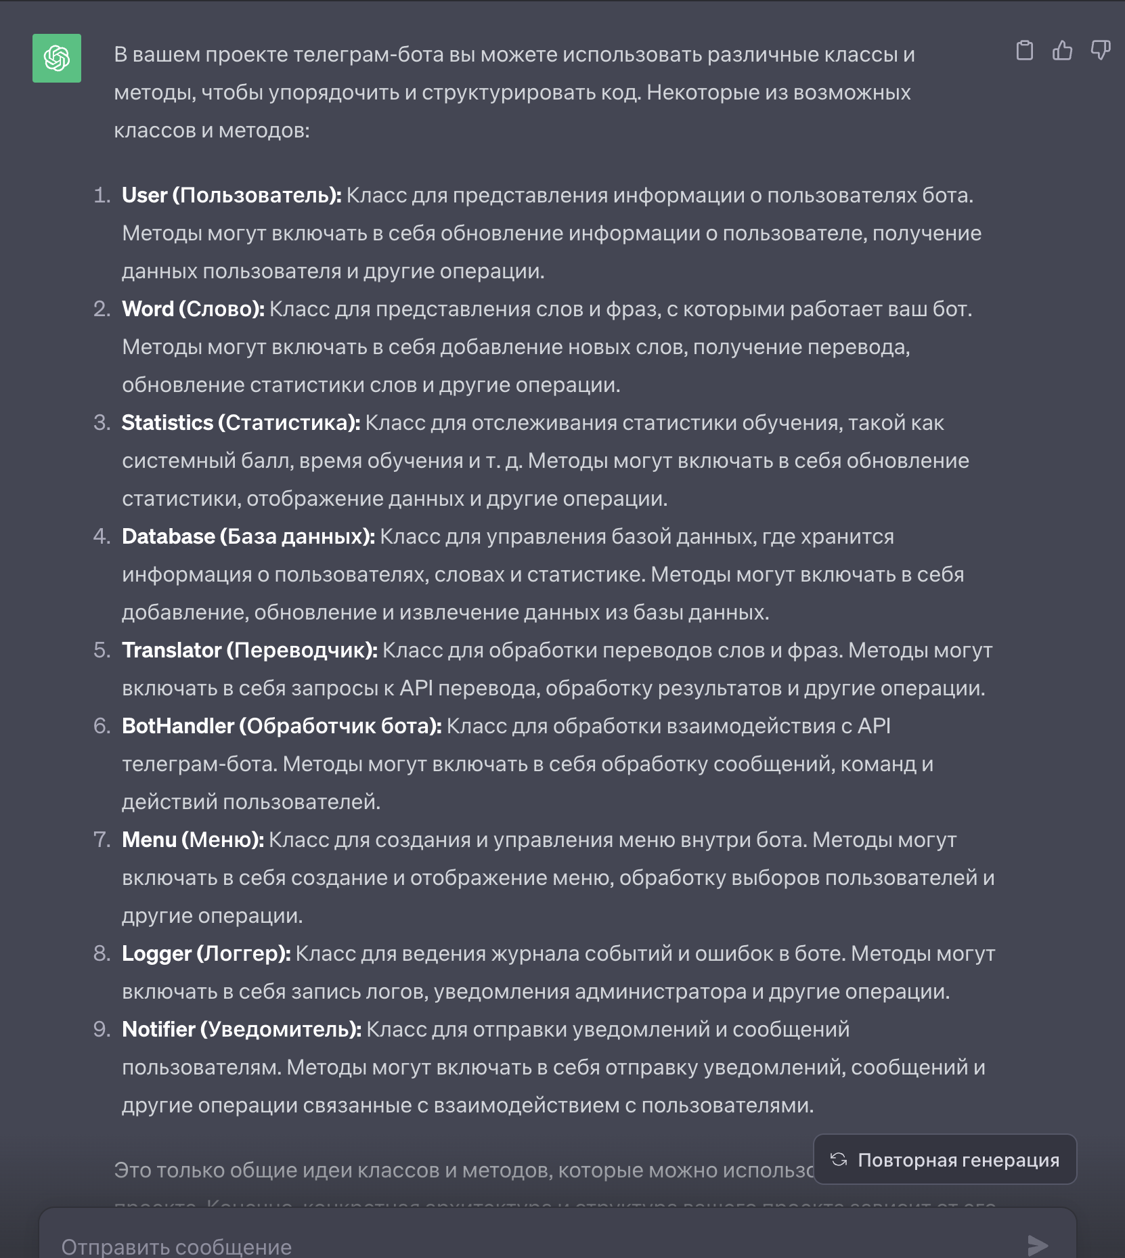

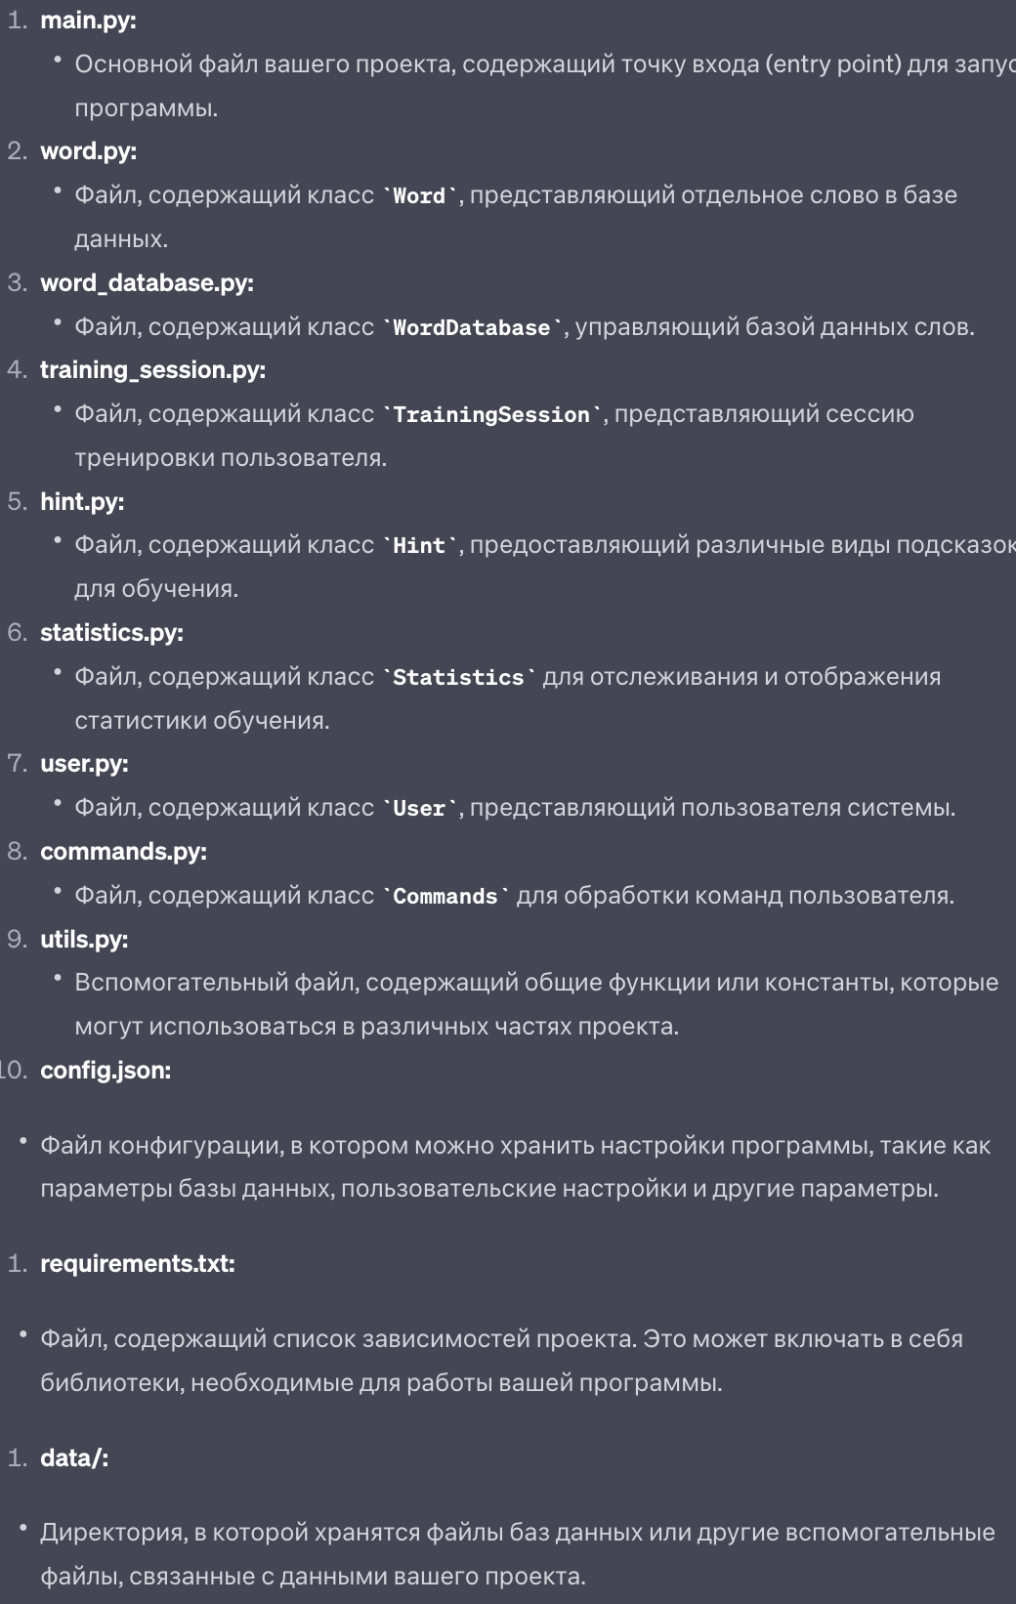

**Название проекта:** Консольное приложение для изучение иностранных слов «Verbonix»

**Описание:**

Проект "Verbonix" - это консольное приложение для изучения иностранных слов. Он предоставляет пользователям удобный доступ к базе слов, где они могут добавлять, редактировать и удалять пакеты слов. Кроме того, в приложении реализованы разнообразные упражнения для более эффективного изучения.

**Технологии:**

* **Язык программирования:** Python
* **База данных:** SQLite

**Функционал:**

* База слов:
  + Возможность принять базу слов в виде: Слово [транскрипция (не обязательно] (разделитель - или ;) Перевод [ассоциация (не обязательно)]
  + Реализована проверка вида слов
  + Пользователи могут добавлять несколько слов или переводов через запятую.
* Обучение:
  + Перевод слов.
  + Вставка слов в предложение.
  + Возможность подсказок (1 – показывать первую букву и количество символов, 2 – показывать две первых буквы и количество символов, 3+ - сообщить о конце подсказок).
  + При неверном ответе выводятся мотивирующие фразы.
  + Система оценок, прогресс-бар, подсчет ошибок и полная статистика в конце обучения.
  + Алгоритм предотвращающий повторения слов ранее, чем через одно слово (если слов осталось > 2).
* Проверка:
  + Используется проверка расстояния Левенштейна (<2 для прохождения)
  + Проверка на транслит: при замеченных буквах из другого языка, пробуется обернуть ответ
  + Убираются буквы из лишнего языка и проводится повторная проверка
  + Лишние символы удаляются
  + Замена ‘ё’ на ‘е’
  + Лимит ошибок для каждого слова: 3
* Команды:
  + Главное Меню
  + Режим обучения
  + База слов
  + Справка

Добавить: выводить слово, при нажатии клавиши показывать перевод – для изучения

Возможность листать предыдущие вводы, статистика во время обучения + секундомер